FORMAT LAPORAN PENGGUNAAN DANA KEGIATAN PENELITIAN

1. | Jenis Kertas | : A-4 (21,5cm x 29,7 cm)
2. | Jenis huruf | : Arial 11 point dengan spasi 1,5 (line spacing = 1,5 lines)
3. | Batas kiri | : 4 cm
 | Kanan | : 3 cm
 | Atas | : 3 cm
 | Bawah | : 3 cm
4. | Warna cover | : Hijau (Buffalo)

CONTOH

LAPORAN PENGGUNAAN DANA HIBAH PENELITIAN DOSEN PEMULA TAHUN ANGGARAN 2017

JUDUL

LOGO UMB

Tim Peneliti:

Ketua Peneliti (Nama dan Gelar) Anggota
Anggota

DILAKSANAKAN ATAS BIAYA: ANGGARAN DANA PENELITIAN UMB
SESUAI SURAT PERJANJIAN PELAKSANAAN PENELITIAN NOMOR : 02-5/......./2017 TANGGAL ......

PUSAT PENELITIAN UNIVERSITAS MERCU BUANA
2017
Format (Catatan Keuangan Harian)

CATATAN KEUANGAN HIBAH PENELITIAN DOSEN PEMULA TAHUN ANGGARAN 2017

1. Judul :
2. Ketua Penelitian :
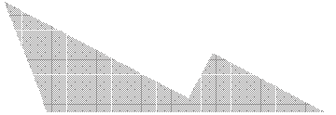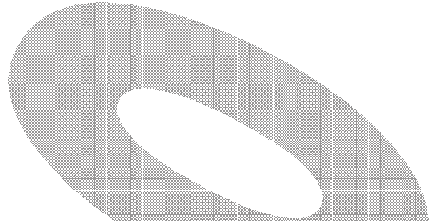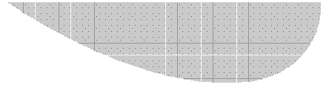3. Fakultas/Pusat Studi :
4. Jumlah Biaya :

Tanggal
Uraian
(Kuita
N
.
P
e
n
e
r
i
m
a
n
P
e
n
g
nsi
)
Terima Tahap I (70%) Potongan PPN 10 %
Potongan PPh. Ps. 23 (1.5 %)
o
a eluaran Saldo

Terima Tahap II (30%) Potongan PPN 10 %
Potongan PPh. Ps. 23 (1.5 %)

Jakarta,
Bendahara Penelitian Ketua Peneliti/Penanggungjawab Kegiatan

Catatan:
.............................................. ..............................................
- pembelian Rp 250.000,00 s/d Rp. 999.999,00 bermaterai Rp. 3.000,00
- pembelian Rp 1.000.000,00 dan selebihnya bermaterai Rp. 6.000,00
- Pembayaran pembelian Rp. 1.000.000,00 dan selebihnya dikenakan PPn. 10% dan PPh. 1,5 %
- Pembayaran honorarium tidak bermaterai
- Setiap bukti/kuitansi/nota diketahui Ketua Peneliti dan ada Penerima Barang
- Pembayaran sewa Rp. 1.000.000,00 dan selebihnya dikenakan PPn. 10% dan PPh. 2 %
- Dilampiri dengan RAB/Justifikasi Anggaran

Keterangan Pengisian :
1. Tanggal: Diisikan tanggal setiap transaksi(diurutkan tanggal dan bulannya), misal: tanggal dan bulan pembelian bahan, tanggal & bulan pembayaran hr, dsb.
2. Uraian: Diisikan jenis/macamnya transaksi, misal:penerimaan biaya tahap I, Pembayaran honor Tim, dsb
3. No. Kwitansi: Diisikan nomor (penomoran oleh peneliti sendiri) diurutkan mulai dari tanggal & bulan (awal) ke tgl & bulan berikutnya
4. Penerimaan, Pengeluaran, Saldo = sudah jelas
Format (Rekapitulasi Penggunaan Dana)

LAPORAN PENGGUNAAN DANA HIBAH PENELITIAN DOSEN PEMULA TAHUN ANGGARAN
2017
Judul Penelitian : Ketua Peneliti : Fakultas :

Uang yang diterima :
Tahap 1 : Rp -
Tahap 2 :
Rp -
Jumlah
Rp -
Penggunaan Rp
Sisa

I. Gaji/Honorarium
No. | Nama | Jabatan | Jumlah/B  ulan | Honorarium  per bulan | Jumlah
1
2
3
 | Jumlah gaji/honorarium

II. Bahan/Barang Habis Pakai
No. | Jenis Bahan | Volume | Harga Satuan | Jumlah
1
2
 | Jumlah Bahan/Barang Habis Pakai |  |  | Rp -

III. Peralatan
No. | Jenis Peralatan | Volume | Harga Satuan | Jumlah
1
2
 | Jumlah Peralatan |  |  | Rp -

IV. Perjalanan
No. | Nama yang bepergian |  | Golongan | Tujuan | Jumlah
1
2
 | Jumlah Perjalanan |  |  |  | Rp -

V. Lain-lain
No. | Jenis Pengeluaran | Volume | Harga Satuan | Jumlah
1
2
 | Jumlah lain-lain |  |  | Rp -

VI. Lain-lain (PAJAK)
No. | Jenis Pengeluaran | Jumlah dalam  Kuitansi (Rp.) | Nama Toko/Instansi | Jumlah Pajak (Rp.)
1 | Potongan PPn (10%)
2 | Potongan PPh. Ps. 23 ( 1,5%)
 | Jumlah lain-lain (Pajak) |  |  | Rp -

VI. Rekapitulasi Penggunaan Biaya
No. | Jenis | Jumlah
I | Gaji/Honorarium
II | Bahan/Barang Habis Pakai
III | Peralatan
IV | Perjalanan
V | Lain-lain
VI | Lain-lain (Pajak)
 | Total Biaya | Rp -

Mengetahui, Jakarta ,
Dekan Fakultas Ketua Peneliti/Penanggungjawab Kegiatan

................................................. ..............................................

1. Jumlah honor yang dimasukkan adalah jumlah bruto (honor termasuk pajak)
2. Harga barang yang dimasukkan sudah termasuk pajak (kalau ada) dan onkos pengiriman.
3. Nilai pajak yang dimasukkan adalah potongan PPn (10%) dan Pph ps. 23 (1,5%) sesuai yang ada di kuitansi
A. Format kuitansi pembelian di bawah Rp. 250.000,00

KUITANSI

Nomor :……..

Sudah terima dari : PUSAT PENELITIAN UMB Jumlah uang : Rp 100.000,‐
Banyaknya uang : Seratus ribu rupiah
Untuk pembayaran : ATK (Refill tinta HP 28 colour) untuk Kegiatan penelitian berjudul ……..
sesuai Surat Perjanjian Pelaksanaan Hibah Penelitian Dosen Pemula, Nomor: 02-5/...../2010, tanggal .....2017

JAKARTA....2017

Penanggungjawab Kegiatan
Barang/Jasa sudah diterima dengan baik dan lengkap Penerima

ttd

Nama lengkap

NIP. ..........................
ttd

Nama lengkap
ttd & cap

NPWP:.................. nama yang ttd alamat toko

TEMPELKAN NOTA ASLI

( Setiap nota harus dibubuhi cap, ttd dan nama)

Nomor :……..

Sudah terima dari : PUSAT PENELITIAN UMB Jumlah uang : Rp 500.000‐
Banyaknya uang : Lima Ratus Ribu Rupiah

Untuk pembayaran : ‐ Wood working table 120 x 60 + haing drawer set (additional)

1 unit ; @ Rp. 500.000,‐

‐ Black high head stanless leather chair with whell

untuk Kegiatan penelitian berjudul …….. sesuai Surat Perjanjian
Pelaksanaan Penelitian Hibah Penelitian Dosen Pemula, Nomor:
02-5/...../2017, tanggal .......

Penanggungjawab Kegiatan

ttd

Nama lengkap
NIP. ..........................

Barang/Jasa sudah diterima dengan baik dan lengkap Penerima

ttd

Nama lengkap
Jakarta, ...... 2017
Barang/Jasa sudah diterima dengan baik

Materai 3000

ttd & cap

NPWP:................. nama yang ttd alamat toko

TEMPELKAN NOTA ASLI

( Setiap nota harus dibubuhi cap, ttd dan nama)

Nomor:……..

Sudah terima dari : PUSAT PENELITIAN UMB Jumlah uang : Rp 1.111.200,‐
Banyaknya uang : Satu juta seratus sebelas ribu dua ratus rupiah

Untuk pembayaran : ‐ Wood working table 120 x 60 + haing drawer set (additional)

1 unit ; @ Rp. 555.600,‐

‐ Black high head stanless leather chair with whell

1 unit ; @ Rp. 555.600,‐

untuk Kegiatan penelitian berjudul …….. sesuai Surat Perjanjian
Pelaksanaan Penelitian Hibah Penelitian Dosen Pemula, Nomor:
02-5/...../2017, tanggal ............

Pungutan Pajak :

PPN (10 %) Rp. ............

Rp. ............ Penanggungjawab Kegiatan

ttd

Nama lengkap

NIP. ..........................

Barang/Jasa sudah diterima dengan baik dan lengkap Penerima

ttd

Nama lengkap

Jakarta, ...... 2017

Materai 6000

TTD dan Cap

NPWP:.................. nama yang ttd alamat toko

∗ dilampiri dengan ssp atau faktur pajak barang
∗ Harga barang yang dicantumkan sudah termasuk pajak dan ongkos kirim
∗ Disarankan untuk pembelian barang diatas 1 juta (akumulasi dalam 1 bulan sama dengan atau lebih dari 1 juta ) kerekanan yang ber‐NPWP.

TEMPELKAN NOTA ASLI

( Setiap nota harus dibubuhi cap, ttd dan nama)

JUDUL PENELITIAN
SESUAI KONTRAK PELAKSANAAN PENELITIAN NOMOR: .02-5/......./2017 TANGGAL ............
H
N
R
P
e
n
e
ri
m
a
a
n
N
o
B
e
r
s
i
h
DAFTAR PENERIMAAN HONORARIUM UNTUK BULAN ………..… s.d ……….. 2017
E
Ja
m

No. | Nama | Gol | Tugas dalam  Kegiatan | Jumlah jam | HR (Rp/ ) | Jumlah  Bruto | PPh Ps. 21 |  | . NPWP | Tandatangan  penerima
1
2
3
4
5
6
7
8
9
10
UM |  |  |  |  |  | Rp……….. | Rp……….. | Rp………..
T O)
Jakarta, …………………
T
Bendahara Penelitian Ketua Penelitian/Penanggungjawab Kegiatan

(……………………………….) (……………………………….)
(

Catatan:
A
- Semua penerima honor dikenakan Pajak PPh Ps. 21 sebesar 15 %
J
L
- Honorer/Mahasiswa dikenakan Pajak PPh Ps. 21 sebesar 5 % (apabila tidak memiliki NPWP dikenakan 20% lebih tinggi atau sama dengan 6 % dari bruto)
- Dilampiri dengan SSP
LA
R
B
I
G
B
U
RINCIAN PERHITUNGAN BIAYA PERJALANAN
-
(
t
e
r
b
il
a
d
a
l
a
m
h
u
r
u
f)

No. | Rincian Biaya | Jumlah (Rp) | Keterangan
1 | Uang Harian Perjalanan Dinas selama tugas di Jakarta  tanggal 10 s.d 12 Desember 2007 | Rp -
2 | Biaya tiket YK - JKT - YK | Rp -
3 | Biaya Boarding Pass | Rp -
4 | Penginapan | Rp -
Jumlah Total |  | Rp
 |  | ng

akarta,
Y
o
g
y
-
Telah dibayarkan sejumlah: g sebesar:
T
e
l
a
h
m
e
n
e
ri
m
a
u
a
n

Rp - Rp

Mengetahui: n
Y
a
n
g
b
e
p
e
r
g
i
a
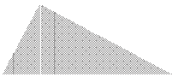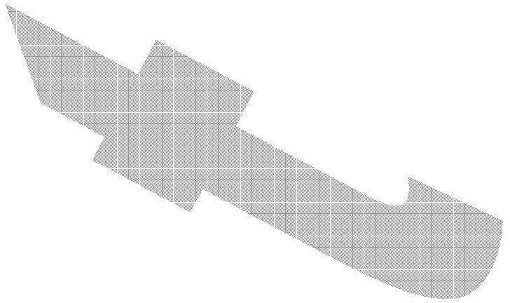Ketua Peneliti/Bendahara Penelitian

Na lengkap
ma

Di lampiri den
ga
n
:
ng
a
n:
- Tiket
- Boarding P
a
s
s
- SPPD yang tan
b
e
r
s
a
n
g
k
u
- Kuitansi Peng
in
a
p
a
n

